[博士課程における研究目的]

湖沼や貯水池では、富栄養化の進行によって水道水などに利用される水質の悪化と、藻類の増加に伴う生物多様性の減少が問題となっている。富栄養化に伴う生物濃度の増加やラン藻類による有害物質の増加などが原因の水質の悪化は、既存の浄水プロセスでは処理が難しく多くの場合に新たな高度浄水プロセスが必要になる。しかし高度浄水施設は設置･運用コストが共に高いという問題がある。また、水源自体の水質を改善しないために根本的解決とはいえず、水源周辺の景観や生物多様性についての問題も解決されない。従って湖沼では富栄養化の軽減、もしくは富栄養化に伴う生物生産量の増加を軽減させるための手法が必要となる。
これまでの研究で水中の生物生産プロセスには水の動きが非常に重要であることが指摘されてきた。しかし、実際には流れが[どのような]メカニズムで生物の生産プロセスに影響を与えているかを予測･解明している研究はほとんどない。そこで、湖沼におけるプランクトン群集動態を予測するモデルに流れの影響を考慮することで、湖沼の富栄養化に対するプロセスの解明と水質の予測をおこない、水質の悪化が予測されるケース、または現在すでに水質が悪化しているケースについて、｢望ましい｣水質への改善と維持を行うための操作について提案することを目的とする。

[現在行っている研究の目的]

（１）富栄養化問題の直接の原因となる植物プランクトンの生産性は、流入する栄養塩の濃度だけでなく、滞留時間によっても変化することが知られている。
本研究では、系の生産性と優占種（競争の勝者）への水の流れの影響を予測するモデルを用いて、廃水のバイパスや魚道工事といった湖沼での流路の改変が植物プランクトンの生産性に与える影響ついて予測を行う。また、流路によって占有する植物プランクトンを操作することで、特に問題となる藻類の繁殖を低減できないか検討する。

（２）動物プランクトンが植物プランクトンの動態に与える多面的な効果（捕食、栄養塩再循環、etc.）が空間的・局所的に異なることを考慮することで、生物操作による水質管理において主要なテーマである安定性と持続性（Burge & Stadelmann 2002）について予測を行う。

[得られている結果]
以下の流路を用いて流れの違いによる影響を調べた。
それぞれの条件で流露によって結果に違いが見られた。これは流露によって栄養塩の滞留時間が異なるためだと考えられる。栄養塩の滞留時間に関しては現在計算中。
流路(6,1)→(6,10) 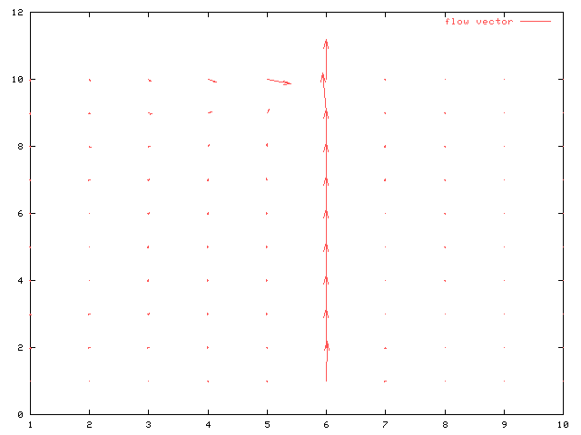、流路(1,1)→(1,10)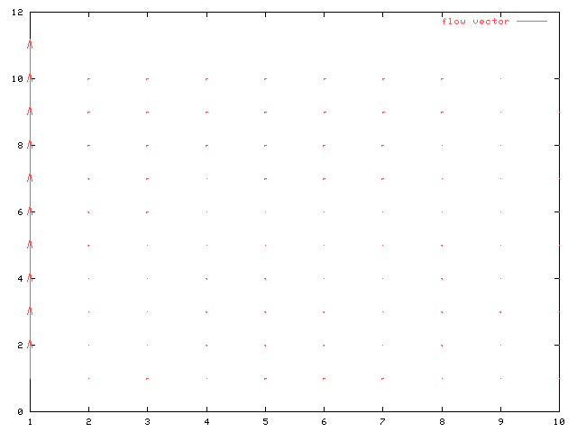

（１）
１：動物プランクトンのいないとき、植物プランクトンの生産性は流路によって顕著に異なった。
下図は一種の植物プランクトンの生産性についての結果。供給栄養塩量が同じでも、流路を変えることで生産性に顕著な違いがみられる。赤線が流路(6,1)→(6,10)の場合、緑線が流路(1,1)→(1,10)の場合の結果。どちらも流入栄養塩量はN=400、P=12であり、条件の違いは流露の違いだけである。
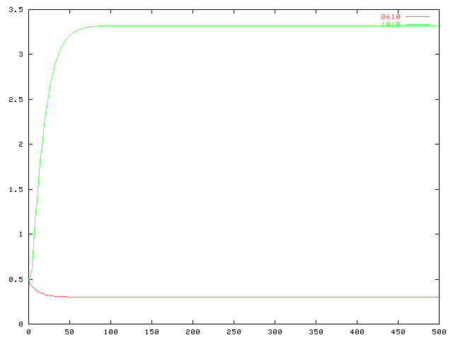

２：動物プランクトンのいないとき、栄養塩の流入量が同じでも流路の違いによって植物プランクトン同士の共存に影響がある（共存 or 排除）。
下図は二種の植物プランクトン(赤と緑は左右で共通の植物プランクトン)の競争結果。流路を変えることで共存が達成される場合と片方の種の排除がおきる場合の違いがみられる。どちらも流入栄養塩量はN=400、P=12であり、条件の違いは流露の違いだけである。
左図が流路(6,1)→(6,10)のときのもので一方の植物プランクトンが排除された。これに対して右図が流路(1,1)→(1,10)のときのもので共存が維持された。また左右の図から流露の違いで有利な種が異なる(左図では緑、右図では赤)。
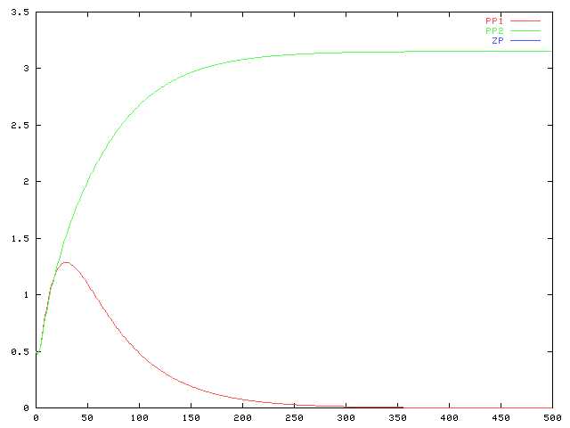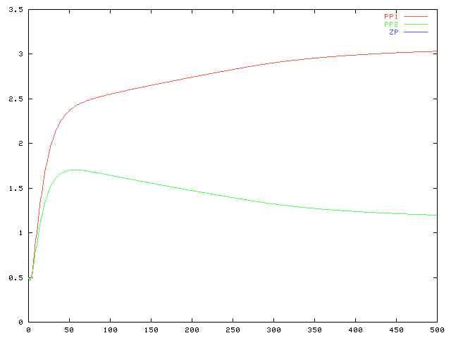

（２）
１： 動物プランクトンがいるとき、流路の違いによって植物プランクトンが共存、排除、絶滅する場合がみられる。
下図は動物プランクトン一種と二種の植物プランクトン(赤線と緑線は左右で共通の植物プランクトン、青線は動物プランクトン)の競争結果。どちらも流入栄養塩量はN=400、P=12であり、条件の違いは流露の違いだけである。
左図が流路(6,1)→(6,10)のときのもので一方の植物プランクトンは排除されるものの捕食-被食系自体は維持された。右図が流路(1,1)→(1,10)のときのもので、この場合には捕食によって植物プランクトンが絶滅した。
